|  |  |
| --- | --- |
|  | Приложение 6 к приказу Департамента образования и науки  Ивановской области  от __.__._____ № ______-о |

|  |
| --- |
| **ИНСТРУКЦИЯ**  **для технического специалиста по работе с USB-ПАК** |

## Сборка ПАК

* Разместите ноутбук / персональный компьютер (далее ПК) в заранее выбранном и подготовленном месте.
* Подсоедините питающий электрический кабель к ноутбуку/ПК. Не подсоединяйте его к розетке 220В.

## .Подключение веб-камер к ноутбуку или ПК

* Соберите два комплекта кабелей USB удлинителей, как указано ниже   
  (Рисунок 1).

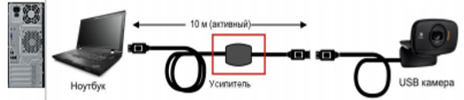

* + - * Проложите подготовленные кабели USB-удлинителей от каждой камеры до ноутбука / ПК по оптимальному пути (потолку / стене), исключающему случайное повреждение кабелей.
* Сделайте следующие соединения для каждой камеры (Рисунок 1):
* Соедините USB-разъём камеры с USB-разъёмом кабеля удлинителя(активного) с одним из свободных USB-портов ноутбука / ПК, указанных на Рисунке 2
* Вставьте питающий кабель ноутбука в розетку 220В.

Подключайте камеры к USB–портам, отмеченным на рисунке ниже (Рисунок 2).

|  |
| --- |
| ***ВАЖНО! Не подключайте камеры к соседним USB–портам!*** |

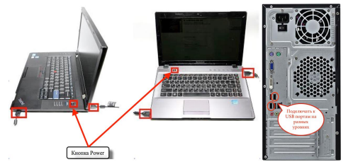Рисунок 2

**Включение ПАК**

* Включите ноутбук / ПК, нажав на кнопку «Power».
* На экране появится окно загрузки операционной системы (Рисунок 3).

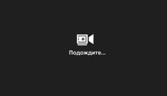

Рисунок 3

* Дождитесь загрузки операционной системы. В пределах нескольких минут система загрузится и запустится ПО ПАК.
* Если чёрный экран или окно загрузки системы остаются на экране в течение продолжительного времени, выключите компьютер и включите его снова (нажмите на кнопку «Power», подождите минуту и снова нажмите на «Power»).

## Описание интерфейса

Вид ПО ПАК ЕГЭ-2025 может отличаться в зависимости от текущего состояния ПАК, но расположение информационных блоков не меняется.

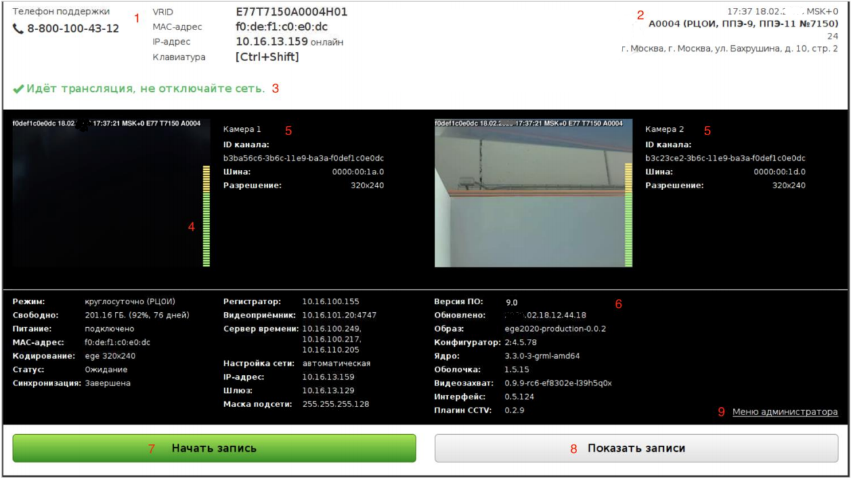Рисунок 4

Описание информационных блоков:

1. Телефон поддержки, идентификатор, IP-адрес и MAC-адрес ПАК.
2. Место установки ПАК.
3. Строка состояния ПАК.
4. Индикатор громкости звука от камер на ПАК.
5. Информация о камере.
6. Служебная информация ПАК.
7. Кнопка управления записью.
8. Кнопка доступа к просмотру, выгрузке и удалению видео, экспорту логов ПАК.
9. Кнопка вызова меню администратора.

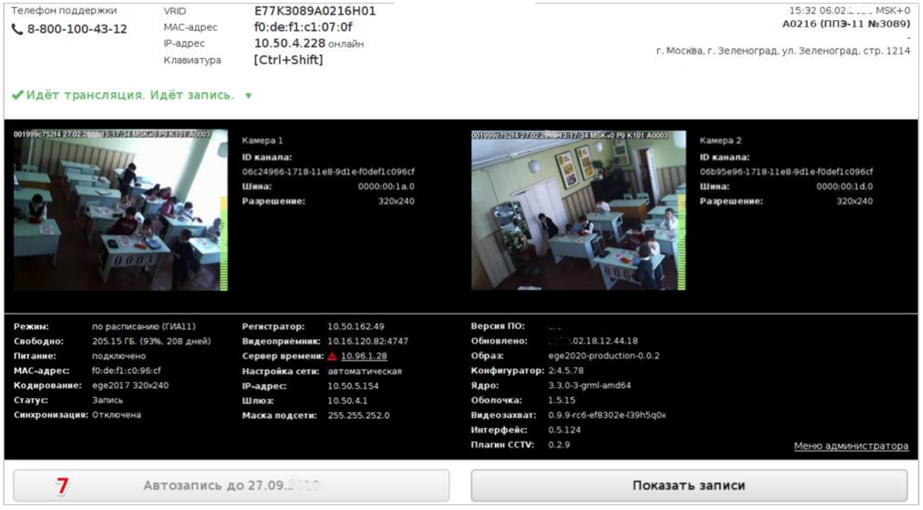

Рисунок 5

### Настройка камер

* Проверьте, что изображение с обеих камер видно на экране компьютера. Убедитесь, что камера показывает движущиеся объекты.
* Если хотя бы одно изображение не показывается, вытащите USB-кабели обеих камер и подключите их заново.
* Если изображение не появляется, вставьте кабели в другие USB–порты   
  (Рисунок 2).
* Если изображение не появляется, замените кабели USB-камер.
* Убедитесь, что камера фиксирует звуки. Громко постучите по твёрдой поверхности или начните отчётливо говорить фразы вблизи камеры; индикатор громкости (Рисунок 4, информационный блок «4)») должен подскочить вверх.

## Использование ПАК

Использование ПАК предполагает запись, воспроизведение или экспорт видео на USB диск, а также выгрузку логов ПАК (журнала работы ПАК).

### Запись видео

* Нажмите кнопку «Начать запись» (Рисунок 7).
* Введите пароль доступа для управления записью и нажмите «Выполнить».

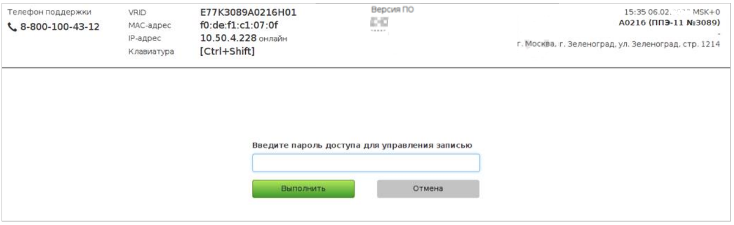Рисунок 6



Рисунок 7

* Кнопка «Начать запись» сменится на «Остановить запись» с указанием времени автоматического завершения вручную запущенной записи. Для завершения записи нажмите «Остановить запись» и введите пароль доступа для управления записью (Рисунок 24).

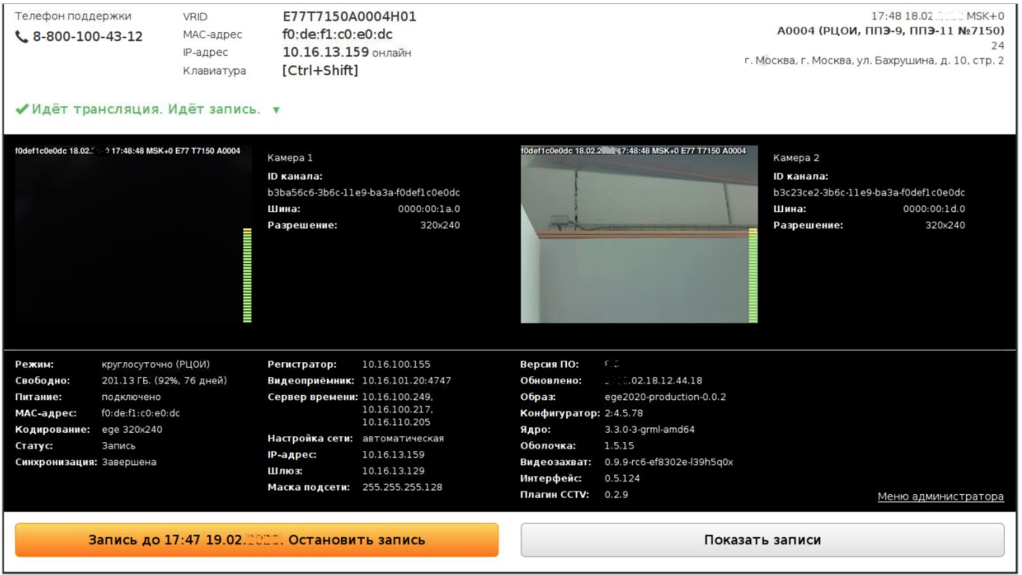Рисунок 8

**Если возникли вопросы или проблемы, 8 (4932) 58-44-95, Торопов Виталий Сергеевич. Региональный центр оценки качества образования.**